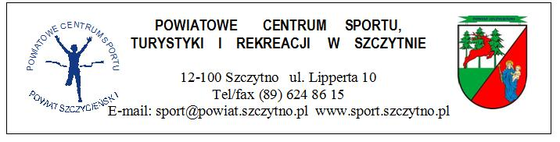

Szczytno, 3.11.2014r.

KOMUNIKAT 28/2014

Nasz znak : PCSTiR.425.28.2014

Mistrzostwa Rejonu V w Mini Piłce Ręcznej Dziewcząt i Chłopców, odbędą się zgodnie z Regulaminem Szkolnych Imprez Sportowych W – M SZS

Piłka Ręczna:
Termin - 13 Listopad 2014 r. godz. 9.00 - dziewczęta i chłopcy
Miejsce - ZS Rozogi
Zbiórka - 8 ⁴⁵

Wymagane dokumenty:
- Ważna legitymacja szkolna.
- Lista uczestników (2 egz.) podpisane przez Dyrektora i nauczyciela w – f.

W sprawach spornych lub nie objętych regulaminem Wojewódzkiego Kalendarza Imprez Sportowych 2014/2015 spory rozstrzyga organizator zawodów.

Otrzymują:
- Zainteresowane szkoły.
- Lokalna prasa
- a/a

